出國報告（出國類別：實習）

參加澳洲聯邦警察舉辦「第36屆亞洲地區執法訓練(Asia Region Law Enforcement Management Program , ARLEMP)」報告

服務機關：內政部警政署刑事警察局
姓名職稱：偵查員林孝純
派赴國家：越南胡志明市
出國期間：103年11月3日至11月22日
報告日期：104年1月8日

摘要
澳洲聯邦警察(Austalian Federal Police)為打擊跨國刑事犯罪，促進各國執法機關合作，擴展聯繫網絡，暨強化執法人員溝通、簡報及偵查技巧，並增進全球多元文化認識，與越南公安部打擊及預防犯罪總局(General Police Department for Crime Prevention and Suppression)以及皇家墨爾本理工大學越南分校(Royal Melbourne Institute of Technology Vietnam, RMIT Vietnam)等單位合作舉辦「亞洲地區執法訓練Asia Region Law Enforcement Management Program (ARLEMP)」。本(36)屆訓練地點擇定於越南胡志明市，時間為期3週(計21天)，參訓成員分屬19個亞太區域國家，各國遴派人員計1至4名不等，共計24人。
亞洲地區執法訓練Asia Region Law Enforcement Management Program (ARLEMP)自2004年起開始舉辦，每年舉辦3至4次不等，對象為亞太各國中高階警務人員，迄今自該訓練結業者計達700餘人，包含高階警官、檢察官以及其他執法部門人員。訓練相關費用(國際來回機票、當地交通及食宿等)悉由澳洲聯邦警察全額支應。各屆學員基於參與共同活動、同窗情誼，得以建立基礎互信，形成各國執法機關間非正式聯繫網絡，有助於跨國刑事偵查合作及犯罪情報分享。
本屆訓練主題訂為防制洗錢犯罪，行前澳洲聯邦警察預先知會各國參訓學員，需瞭解該國防制洗錢作為及準備相關資料，受訓期間將擇日赴越南人民警察大學進行簡報，並與該校人員座談及交流。本屆課程聚焦於認識區域文化、洗錢防制以及提升個人溝通、簡報技巧等項目。

目 次
壹、目的---------------------------------------------------1
貳、參訓過程
一、報名經過---------------------------------------------2
二、學員國別---------------------------------------------2
三、行前準備--------------------------------------------3
四、課程表----------------------------------------------4
五、課程介紹
(一)開幕式--------------------------------------------9
(二)澳洲聯邦警察副署長Steve Lancaster講授領導課程----9
(三)全球文化研究(Global Cultural Issues)--------------10
(四)洗錢防制課程-------------------------------------12
(五)溝通及簡報技巧-----------------------------------16
參、心得及建議-------------------------------------------1

壹、目的：
『亞洲地區執法訓練Asia Region Law Enforcement Management Program (ARLEMP)』自2004年起開始舉辦，每屆受訓期間為3週，每年舉辦3至4屆不等，對象為亞太各國中高階警察(執法)機關人員，迄今自該訓練結業者計達700餘人，包含高階警官、檢察官以及其他執法部門人員。訓練相關費用(國際來回機票、當地交通及食宿等)悉由澳洲聯邦警察全額支應。各屆學員基於參與共同活動，得以建立同窗情誼與基礎互信，嗣後形成各國執法機關間非正式聯繫網絡，有助於跨國刑事偵查合作及犯罪情報分享；學員個人則可從中提升職能，認識他國文化、法制以及分享偵查技巧。
- AFP、RMIT及VPPU背景簡介：
- 澳洲聯邦警察AFP：1978年，澳洲雪梨希爾頓大飯店遭恐怖分子以炸彈攻擊，致3死11傷，嗣後澳洲政府為防範類似案件發生，於1979年整合Commonwealth Police及Australian Territory Capital Police (ACT Police)，成立全國性之「澳洲聯邦警察 (Australian Federal Police)」， 迄今已有35年歷史，員額達6,000人。
- 皇家墨爾本理工大學Royal Melbourne Institute of Technology, RMIT University：該校創立約120年，係澳國境內著名高等教育學府，分校遍及歐洲及越南，學生人數多達7萬4,000人。設於越南之分校(RMIT Vietnam)為RMIT在亞洲地區之主要據點，越南南部胡志明市校區有學生5,000名，越南北部之河內校區有學生1,000名。該校亦受澳洲聯邦警察以及越南公安部打擊及預防犯罪總局委託，辦理「亞洲地區執法訓練」，以全球化視角設計相關課程，協助參訓學員自我評估，增進職場管理、領導之能力。
- 越南人民警察大學VPPU：成立於1968年5月15日。

貳、參訓過程：
- 報名經過：據悉本屆訓練課程(第36屆ARLEMP)，我國為第2次受邀參加。我國首次派員參訓係於103年9月間，由警政署國際組吳忠整警務正代表參加第35屆ARLEMP，該屆訓練主題為人口販運(Human Trafficking)。
- 學員國別：本（36）屆ARLEMP參訓人員計來自19國（地區）、共24人，詳如下表：
 | 國別 | 服務機關 | 人數 | 備註
1 | 澳大利亞 | 澳洲聯邦警察  Australian Federal Police | 2
2 | 孟加拉 | 孟加拉達卡市警察局  Dhaka Metropolitan Police | 1
3 | 不丹 | 皇家不丹警察署  Royal Bhutan Police | 1
4 | 柬埔寨 | 柬埔寨反恐局  Counter Terrorism Dept. | 1
5 | 香港 | 香港海關  Hong Kong Customs | 1
6 | 印尼 | 印尼國家警察總部  Indonesian National Police | 2
7 | 南韓 | 最高檢察署  Supreme Prosecutor’s Office | 1
8 | 寮國 | 寮國人民警察  Lao People’s Police | 1
9 | 馬來西亞 | 皇家馬來西亞警察學院  Royal Malaysia Police | 1
10 | 馬爾地夫 | 馬爾地夫警察署  Maldives Police Service | 1
11 | 緬甸 | 緬甸金融情報處  Financial Intelligence Unit | 1
12 | 尼泊爾 | 尼泊爾警察署  Nepal Police | 1
13 | 巴基斯坦 | 巴基斯坦海關  Federal Board of Revenue | 1
14 | 菲律賓 | 菲律賓防制洗錢委員會秘書處  Anti-Money Laundering Council Secretariat | 1
15 | 新加坡 | 新加坡貪污調查局  Corrupt Practices Investigation Bureau | 1
16 | 斯里蘭卡 | 斯里蘭卡警察局  Police Department Sri Lanka | 1
17 | 臺灣 | 內政部警政署刑事警察局（國際刑警科）  Criminal Investigation Bureau,  National Police Agency | 1
18 | 泰國 | 泰國防制洗錢辦公室  Anti-Money Laundering Office | 1
19 | 越南 | 越南公安部  Vietnam's Ministry of Public Security | 4
- 行前準備：澳洲聯邦警察已於學員手冊中規定，學員需對各國防制洗錢作為提出簡報，遂事先多方蒐集我國相關資料，包含國際條約(R40)、美國國務院出版之國際反毒策略年報中各國洗錢及金融犯罪概況(International Narcotic Control Strategy Report)、我國參與之國際組織(如國際洗錢防制組織FATF、亞太防制洗錢組織APG、艾格蒙聯盟 Egmont Group等)、洗錢犯罪之態樣、96年APG評鑑我國之報告，以及國內偵審洗錢犯罪情形等，從中觀察國際防制洗錢之趨勢，藉以認識我國防制洗錢之相關作為。
同時，澳洲聯邦警察於確定各國參訓名單後，隨即展開課程規劃，設計問卷供學員上網填寫，以便瞭解、彙整學員之學習興趣，再排定講師及課程。

- 第36屆亞洲地區執法訓練課程表：
第1週
第一週
日期 | 時間 | 主題 | 主講人
週一  11月3日 | 2：15 pm | 學員於Majestic Hotel大廳集合搭車前往RMIT VIETNAM參加始業式 | 衣著：制服  Lee Gotting –AFP  Anita Dodds-RMIT
週一  11月3日 | 3：00 pm | ARLEMP始業典禮  (及午後茶會) | 地點：RMIT VIETNAM
週一  11月3日 | 6：00 pm | 澳洲聯邦警察AFP歡迎餐會  5：30 pm於Majestic Hotel大廳集合搭車前往 | 主辦單位：AFP  地點：Monsoon餐廳  衣著：便服
週二  11月4日 | 8：00 am | 學員於Majestic Hotel大廳集合搭車前往RMIT VIETNAM | Lee Gotting –AFP  Anita Dodds-RMIT
週二  11月4日 | 8：30 am-  9：30 am | 領導：以抗制重大組織犯罪為例  Leadership to Address Serious Organized Crime | Steve Lancaster  Assistant Commissioner, AFP
週二  11月4日 | 9：30 am-  11：30 am | ARLEMP課程綜覽/簡介/執行事宜 | Anita Dodds  RMIT VIETNAM
週二  11月4日 | 11：00 am-  4：00 pm | 全球文化研究  Global Cultural Issues | Terry Hartney  RMIT VIETNAM
週二  11月4日 | 4：00 pm-  7：00 pm | 建立團隊(Team Building)-晚餐活動 | RMIT VIETNAM
週三  11月5日 | 8：30 am-  12：00 pm | 全球文化研究  Global Cultural Issues | Terry Hartney  RMIT VIETNAM
週三  11月5日 | 1：00 pm-  4：00 pm | 分組討論-地區社會、政治及經濟問題研究暨簡報技巧  Workshopping Regional Social, Political and Economic Issues, including Presentation Skills | Terry Hartney  Anita Dodds
週四  11月6日 | 8：30 am-  4：00 pm | 領導統御及管理-暨邁爾斯-布里格斯性格測驗  Leadership and Management(Includes Myers Briggs Personality Review) | Anita Dodds
週五  11月7日 | 8：30 am-  12：00 pm | 犯罪組織經濟來源研究  Targeting the Financial Base of Crime | Mike Petty  Australian Attorney General’s Department
週五  11月7日 | 1：00 pm-  2：30 pm | 國內洗錢犯罪研究-小組討論  Workshopping National Money Laudering Issues | Anita Dodds  Terry Hartney
週五  11月7日 | 2：30 pm-  4：00 pm | 洗錢防制報告-準備赴越南人民警察大學簡報  Team Work Preparation for VPPA Presentations | Anita Dodds  Terry Hartney
週六  11月8日 | 整天 | 胡志明市遊覽  Saigon City Tour (Race Around Saigon) | Anita Dodds
週日  11月9日 | 下午 | 準備暨預檢各組簡報  Final Preparation-Team Preparations  (at the Majestic Hotel) | Anita Dodds
第2週
第二週
日期 | 時間 | 主題 | 主講人
週一  11月10日 | 8：00pm | 自旅館出發至越南人民警察大學  Depart from Majestic Hotel for the Vietnam People’s Police University | 衣著：制服
週一  11月10日 | 8：30 am-  1：00 pm | 分組報告-洗錢相關議題  Team Presentations-Key Money Laudering Issues  Deliver presentations at the Vietnam People’s Police University-VPPU | 地點：VPPU  所有學員
週二  11月11日 | 8：30 am-  9：00 am- | 澳洲聯邦警察案例分享  Operation Zanella | Grace Calma  AFP(學員)
週二  11月11日 | 9：00 am-  11：00 am | 澳洲聯邦警察案例分享  Operation Vidua/ Operation Volante Case study  Including Liaison Officer Networks | Paula Hudson  AFP  (駐胡志明市警察聯絡官)
週二  11月11日 | 11：00 am-  2：00 pm | 跨國刑事偵查合作  Transnational Cooperation | Anita Dodds
週二  11月11日 | 2：00 pm-  3：00 pm | 馬航MH17事件國際合作概述  Cooperation in a Crisis-MH17 Case Study | Hilda Sirec  AFP(學員)
週二  11月11日 | 3：00 pm-  4：00 pm | 當前國際執法機關合作之挑戰  Challenges in International Law Enforcement Cooperation | Steve Hummel  US DEA(美國緝毒署)
週三  11月12日 | 9：00 am-  4：30 pm | 區域執法合作-以防制洗錢犯罪為例  Regional Coordination to Combat Money Laundering | David Shannon  APG(Regional FATF Group )
週三  11月12日 | 1：00 pm-  4：00 pm | 於澳洲駐胡志明市聯絡官家中BBQ燒烤  Aussie BBQ hosted by AFP HCMC Liaison Office | 地點：西貢河旁
週四  11月13日 | 8：30 am-  12：00 noon | 防制洗錢犯罪-國內各部門力量整合  National Level Cooperation to Address Money Laundering  Eligo National Task Force | Chris Price  Senior Intelligence Analyst  Australian Crime Commission
週四  11月13日 | 1：00 pm-  4：00 pm | Money Laundering-Interactive Scenario | Paula Hudson (AFP)  Kel Mansfield(AFP)  Chris Price(ACC)
週五  11月14日 | 8：30 am-  10：00 pm | 以國內風險評估為例-泰國反洗錢辦公室  Conducting a National Risk Assessment-Thailand AMLO | Sirirut Wiwek  Senior Investigator  Anti-Money Laundering Office
週五  11月14日 | 10：00 am-  11：00 am | 防制洗錢-越南金融情報處簡介  The Role of FIUs in Addressing Money Laundering | Nguyen Thi Thuy Ngoc AMLD Deputy Director Banking Supervisory Agency State Bank of Vietnam
週五  11月14日 | 11：00 am-  12：00 noon | 金融機構與執法機關之合作  Cooperation between Police and the Banking Sector | Compliance manager ANZ Bank
週五  11月14日 | 1：00 pm-  4：00 pm | 專案管理簡介  Project Management  Introduction to Major Case Study | Anita Dodds
週六/週日  11月15、16日 | 週末活動 | 湄公河遊覽  Weekend Mekong Tour | AFP

第3週
第三週
日期 | 時間 | 主題 | 主講人
週一  11月17日 | 9：00 am-  11：00 am | 澳洲聯邦警察案例分享  Operation Avalon | Grace Calma  AFP
週一  11月17日 | 11：00 am-  12：00 noon | 通譯工作介紹  Working with an Interpreter | Paula Hudson and  Nguyen Thu Trinh  AFP
週一  11月17日 | 1：00 pm-  2：30 pm | 緬甸人口販運案例分享  Financial Investigation Case Study  Myanmar-Human Trafficking Money Trail | Myint Soe  Myanmar Police/FIU
週一  11月17日 | 2：30 pm-  7：00 pm | 越南公安部警察機關參訪  Ministry of Public Security (MPS) Operational Visit  Official Dinner hosted by MPS | MPS  衣著：制服
週二  11月18日 | 8：30 am-  12：00 noon | 私部門防制洗錢工作介紹  Private Sector Efforts to Address Money Laundering | Chris Cass  Partner  Deloitte
週二  11月18日 | 1：00 pm-  2：00 pm | 跨國企業與當地政府合作-  賄絡與警察清廉  Foreign Bribery and Police Integrity | Sean Riley  Australian Trade Commision  Paula Hudson  AFP
週二  11月18日 | 2：00 pm-  3：00 pm | 清廉印象指數/執法部門  The Corruption Perceptions Index (CPI) and Implications for Law Enforcement | Conrad Zellman  Towards Transparency
週二  11月18日 | 3：00 pm-  4：00 pm | 亞洲地區執法訓練人際網絡-  歷屆參訓成員線上註冊  Connecting to the ARLEMP Online Network | Mattia Miani  RMIT Vietnam
週三  11月19日 | 9：00 am-  12：00 noon | 防制洗錢及恐怖活動/金融犯罪  偵查技巧  Using financial investigation to combat money laundering and terrorist financing | Chris Batt  UNODC
週三  11月19日 | 1：00 pm-  3：00 pm | 執行搜索要領  Premises search-Simulated Activity for managers | Chris Batt  UNODC
週三  11月19日 | 3：00 pm-  4：00 pm | 各國防制洗錢案例分享/巴基斯坦、香港及荷蘭  National Case Studies | ARLEMP Participants
週三  11月19日 | 5：00 pm-  7：00 pm | 與越南警方足球聯誼賽  ARLEMP vs JTCC Football Match | AFP/JTCC
週四  11月20日 | 8：30 am-  4：00 pm | 防制洗錢/各組結業簡報準備  Case Study Preparation | Anita Dodds
週五  11月21日 | 8：30 am-  12：00 pm | 防制洗錢/各組結業簡報  Major Case Study Presentations  Deliver presentations to panel of invited guests | Guest panel  - Bruce Hill(AFP)  - Chris McDevitt(AFP)  - Representative of MPS  - Paula Hudson (AFP)  - Mattia Miani (RMIT)
週五  11月21日 | 12：00 pm-  1：30 pm | 全般課程評估/總結  Course Evaluation /Wrap-Up | Anita Dodds
週五  11月21日 | 5：00 pm-  7：00 pm | 結業典禮  Graduation Ceremony | AFP  地點：Majestic Hotel  衣著：制服或傳統服裝

- 課程介紹：
(1)開幕式 (Opening Ceremony)
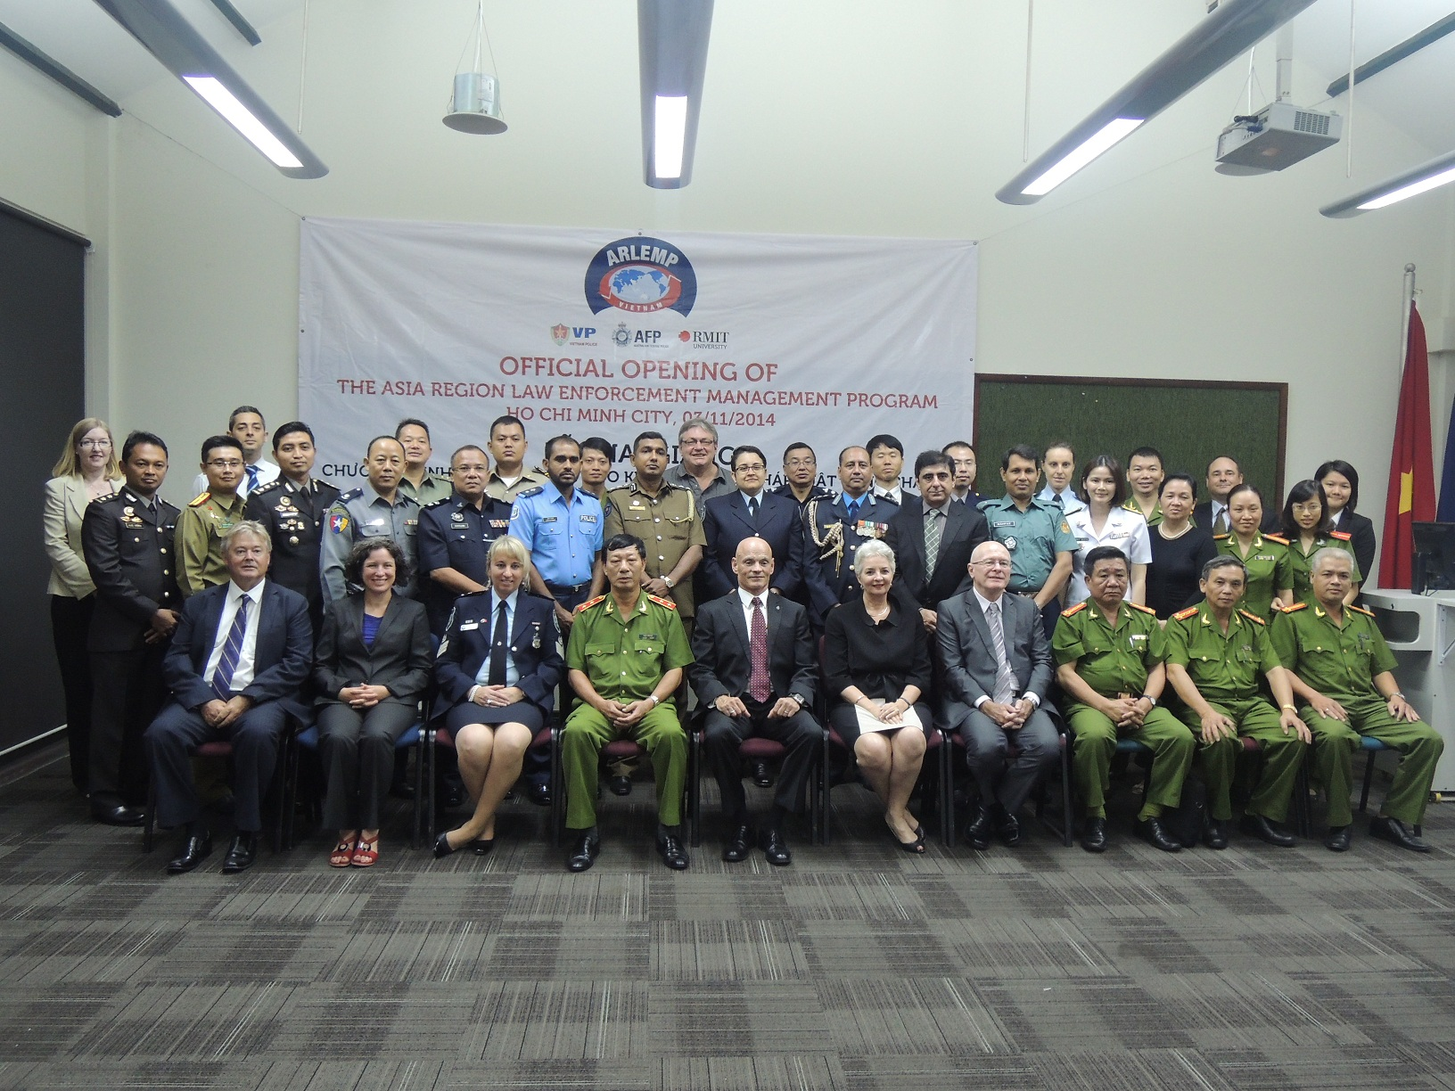
RMIT越南分校校長、AFP 副署長Steve Lancaster及越南公安部官員致詞後
與本屆學員合影
(2) 澳洲聯邦警察副署長Steve Lancaster講授領導課程：
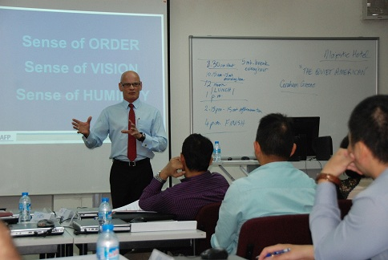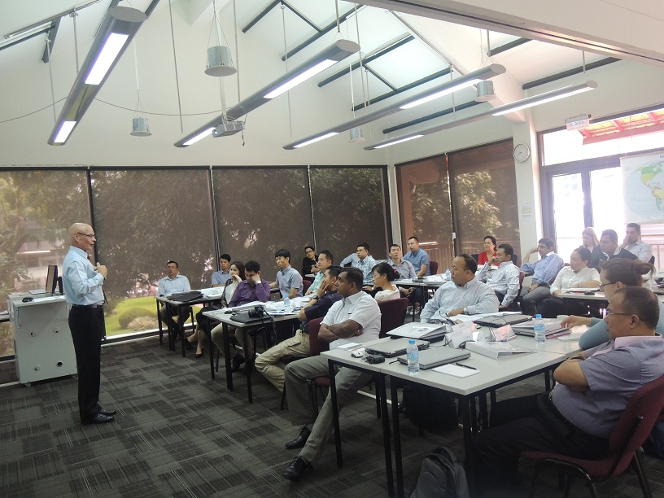
Steve Lancaster指出，澳洲聯邦警察決定創辦「亞洲地區執法訓練(ARLEMP)」的背景，可回溯至2002年10月12日印尼峇里島(Bali)爆炸案，當地夜店因遭「伊斯蘭祈禱團」自殺炸彈客攻擊，導致現場202人喪生，而其中有88人為澳大利亞籍。由於澳國人民傷亡慘重，該國政府便指派澳洲聯邦警察前往印尼共同調查。澳國警方代表抵達後，隨即與印尼警方窗口接洽。雙方碰面時，竟相視而笑，原來二人早已認識，均為赴美參訓之同期學員。可以想見，原先在語言、文化及警察制度等諸多差異下，欲建立互信、展開對話、協調工作，可謂困難重重。如今，當雙方彼此認識、有同窗情誼時，許多歧異似可暫時擱置，在互信的基礎上推展調查工作。有鑒於此，澳洲政府開始思考，在當今全球化的環境，如何在警政交流、打擊跨國犯罪等議題上，與鄰近國家建立有效聯繫網絡並維持良好關係，爰於2004年創辦「亞洲地區執法訓練(ARLEMP)」，每年廣邀亞洲太平洋區域之國家執法人員前來參與研習，藉以增進對各國執法機關的認識，並建立執法人員人際網絡。
(3)全球文化研究(Global Cultural Issues)：
本課程之原名為「跨文化溝通技巧」(Intercultural Communication Skills)，
嗣後因反思全球化的變革，回顧先前的授課內容較偏向區域性質，而於名稱稍做調整。授課講師為Terry Hartney，係皇家墨爾本理工大學越南分校之教授，研究領域為「全球文化研究」(Global Cultural Issues)、「媒體運用及管理」(Media Management)、「簡報及溝通技巧」(Presentation and Communication Skills)以及「泛亞洲執法機關議題研究」(Pan-Asian Issues affecting Law Enforcement)等。授課照片如下圖：

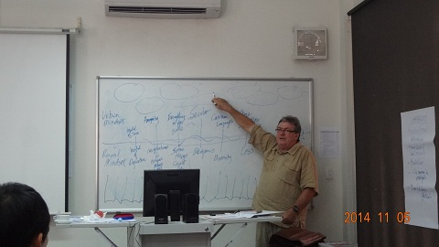
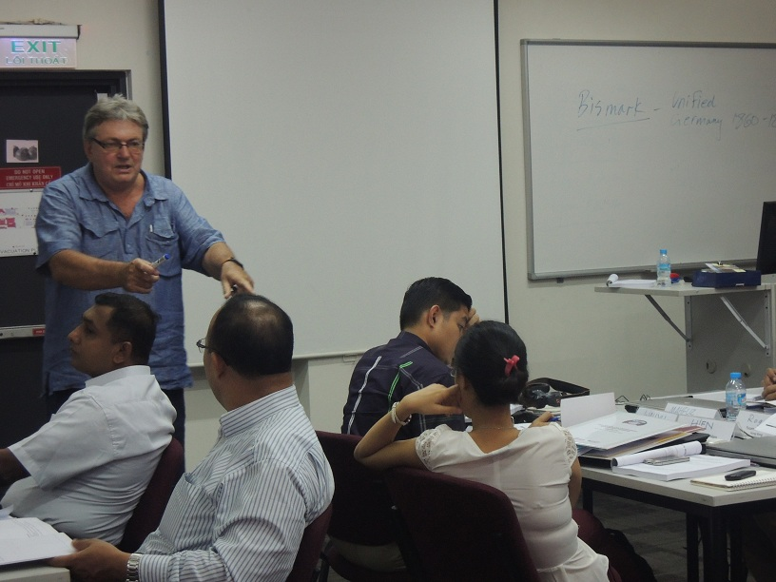
Terry Hartney於10年前投入皇家墨爾本理工大學越南分校擔任教職，並為越南政府提供新聞媒體事務之諮詢。早年Terry Hartney曾於香港Asia Week magazine、泰國Bangkok Nation newspaper、越南Vietnam News newspaper等平面刊物從事專欄寫作，以及在Radio Voice of Vietnam製作廣播節目。Terry Hartney於澳國國內則為政治領袖撰寫講稿，亦於澳國原住民議會(Australian Aboriginal parliament)及北領地委員會(Northern Land Council)等政經組織擔任「傳播及社區聯絡人」(Senior Communications and Community Liaison Officer)。
「亞洲地區執法訓練」特色之一，係亞太區域各國執法人員於同一期間齊聚一堂，各國的代表人員，懷著各自的語言、文化、習慣、宗教信仰及政府體制，在越南胡志明市展開接觸與對話，此景形同原始人走出自己熟悉的洞穴，邁出步伐向外探索其他領域。Terry Hartney的授課方式，即運用各國學員所承載的文化內涵，進行分組討論(workshop)。學員可貢獻自身所知所聞，簡要向他人說明。
首先，為認識異國文化，Terry Hartney請學員提出各國人民的特質。Terry Hartney不諱言，化約(generalization)的確有風險，一國之大、人民之多，單憑些許辭彙不足以確切形容，得到的答案很可能只是他人的刻板印象，或是該國人民美化過後的自我形象，未必真實。然而，在認識異國文化的過程，當對方開口講述自己的故事時，對方必須要非常用心地傾聽，因為所述的內容，是個人告訴他人「我認為我是誰」，如他人得以認識、並進而瞭解原因，雙方便建立了「投契」(rapport)，對跨文化間的對話及後續交流有相當的助益。
語言的隔閡(language barrier)：Babel tower巴比倫塔(又稱通天塔)象徵人類使用多元、分歧的語言，溝通不易。講師在課堂上請巴基斯坦、越南及印尼學員發聲、模仿雞鳴，所得情形尚有些微差異，顯示縱使人體發聲構造相同，不同區域亦有不同文化產物。講師指出，語言的生成，係基於生活經驗，為人造的產物(artefact)，用以表意。愛斯基摩人因環境使然，而擁有較多辭彙形容冰雪。是故，不同語言意味不同人類經驗，不易比附援引，也不宜等量齊觀。
鑒於文化是人為產物，講師再將析解文化的單位導回個人，試圖以微觀角度，從個人經驗探索文化背景。自個人的成長背景，如家中排行【獨子、長兄(姊)、中間、么兒】，推敲不同性格衍生之不同文化(sibling research)；如以宏觀視角，則可發現世界各國尚有城市/鄉村(Urban/Rural、主流/非主流)之不同文化體系。
(4)洗錢防制課程：
洗錢犯罪：將重大犯罪之不法所得投入金融體系，透過眾多方式進行合法交易後，使資金來源轉為合法，以供犯罪組織享受、利用，或投入下次犯罪，可謂為洗錢。
「天下熙熙，皆為利來；天下壤壤，皆為利往。」利益，是人類追尋的目標，私部門藉由生產產品、提供服務，獲取合法的利益；犯罪組織則透過法所不許之行為，如販毒、詐欺等行為牟利。不難想見，如犯罪無利可圖，其等亦不願為之。因此，發掘並凍結犯罪組織的資金，使其無實施犯罪的能力，為防制洗錢的主要目的。此外，洗錢所得亦與資助恐怖攻擊有關。俗諺「人是英雄，錢是膽」，欲實施恐怖攻擊，則需龐大經費招募人員、購置裝備及辦理訓練，恐怖組織則反向運用洗錢管道，將合法資金挹注至恐怖組織，藉以隱匿其等活動。
此次訓練主題訂為「洗錢防制」(Anti-Money Laundering, AML)，主辦單位安排公、私部門及國際組織等相關單位之防制洗錢從業人員前來講授，面向完整。當前防制洗錢策略，在於提高不法資金進入金融體系之機會成本(如申報制度)，使犯罪者難以將資金投入金融體系而不被發覺。我國防制洗錢體系係由法務部(調查局)、內政部警政署(調查金融經濟犯罪)、金融監督管理委員會、中央銀行及關務署等機關合力組成，並藉由參與防制洗錢之國際組織，遵循相關國際標準，以完善我國法律及金融制度。
首週課程，由澳國法務部執法部門顧問Michael Petty簡要說明洗錢一詞之起源、內涵以及態樣；次週則有亞太防制洗錢組織（APG）秘書處之首席執行官

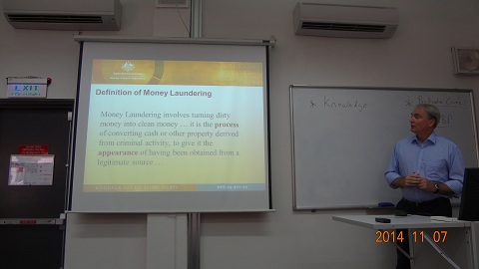
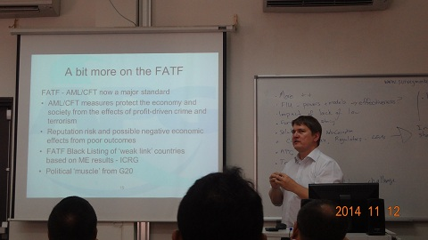

David Shannon介紹國際洗錢防制組織FATF、亞太防制洗錢組織（APG），以及全球、區域在防制洗錢與資助恐怖主義上的整合作為。隨著科技的進步，犯罪組織利用交通及通訊技術，規避所在國的管轄，導致洗錢犯罪已非1國所能獨力抗制。因此，國際組織爰研擬條約(或稱標準、建議)提供各國參考、依循，以修補內國法律、金融面向之漏洞。
Michael Petty from Australian Attorney General’s Department
David Shannon from APG

第2週首日，全體學員依各組防制洗錢專題，前往越南人民警察大學報告，當日行程如下：
2014年11月10日 胡志明市越南人民警察大學
時間 | 行程/主題
8：30- 8：40 am | 參訓學員、澳洲聯邦警察及皇家墨爾本理工大學越南分校  教員抵達會場  Arrival of ARLEMP 36, AFP, and RMIT
8：40- 8：45 am | 越南人民警察大學上校Dinh Huy Liem博士歡迎致詞
8：45- 8：55 am | 開場及簡報議題介紹  Opening section and introduction to the topic  Anita Dodds, RMIT lecturer & ARLEMP manager
8：55- 9：55 am | 第36屆亞洲地區執法訓練防制洗錢專題簡報  ARLEMP 36’s presentation
9：55- 10：15 am | 參訓成員與越南人民警察大學代表交流討論  Group discussion  ARLEMP 36’s participants and VPPU’s representatives
10：15- 10：30 am | 中場休息  Tea break；Q&A
10：30- 11：15 am | 越南人民警察大學經濟犯罪防制學系上校Le Hoang Nam簡報/  越南防制洗錢作為綜覽  Presentation on Anti-Money Laundering in Vietnam  Senior Lieutenant (M.A) Le Hoang Nam, Department of Economic Crime Prevention, VPPU
11：15- 11：30 am | 會後結語  Wrap up  感謝致詞  Thanks Giving Speech  全體合照  Photo taking (ARLEMP 36, AFP, and VPPU)
11：30- 12：30 am | 午餐  Lunch

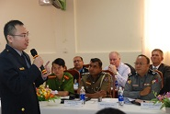
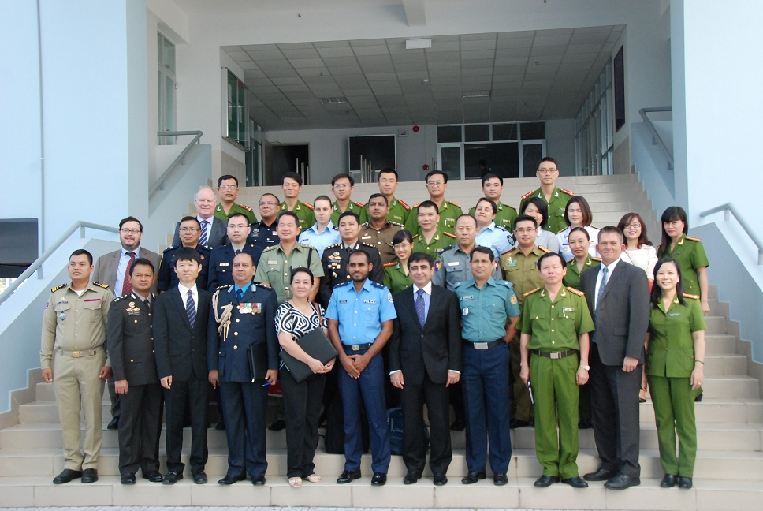
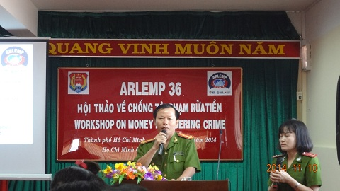
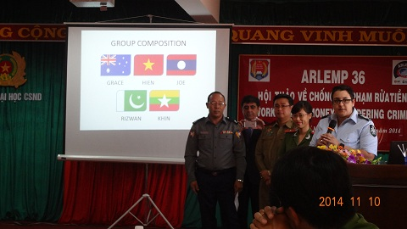
本屆24名學員共分5組，各組議題分為防制洗錢之動機因素、法律及金融監管框架、官員貪汙的影響、司法從業人員偵審洗錢犯罪之問題意識以及國際合作等面向。每組簡報時間約12分鐘，並於結束後接受與會人員提問。照片如下：
筆者簡述國際合作之必要性及面臨挑戰
第2週課程持續圍繞洗錢議題，由澳洲犯防制罪委員會ACC (Australian Crime Commission) 專辦洗錢之艾利格國家專案組(Eligo National Task Force)資深情報分析員 Chris Price介紹該組織架構、與澳洲聯邦警察之合作情形，以及追查金流之偵查實務。嗣後主辦單位亦安排時間，提供澳洲聯邦警察駐越南胡志明市警察聯絡官Paula Hudson及澳國參訓學員，分享各自偵辦過之重大刑案。
此外，客座講師尚包含泰國、越南及緬甸之防制洗錢從業人員，然因講師非英語系國家人民，而簡報過程又需使用大量英語，部分講師受限於外語能力，英語發音及敘述內容實在難以辨識，臺下學員僅能從投影片加以理解，收穫有限。

(5)溝通及簡報技巧：
RMIT教師Anita Dodds除為本項課程之主講人，亦為「亞洲地區執法訓練Asia Region Law Enforcement Management Program (ARLEMP)」之專案經理(Project Manager)，課堂上協助學員積極參與訓練課程，課後則輔導學員融入越南當地生活，與學員相處時間最長，為本訓練之靈魂人物。Anita Dodds講授的簡報技巧，以及前述 Terry Hartney文化、溝通課程，則為本屆訓練的亮點，對學員往後職涯有相當幫助。
有效地表達、傳遞訊息是門藝術，也是身為領導幹部的核心能力。首要之務，便是認識接受訊息的對象(Know your audience，講給誰聽，或謂「市場研究」)，尊重聆聽我們說話的人。開口之前，必須瞭解聽眾的身分、所具備的專業、背景知識、需要知道的、有興趣想要知道的、群眾人數多寡、語言水平、可支配的時間等。再來考慮的，便是訊息的內容(What you are going to say，要講甚麼)，如傳達訊息的目的、聽眾必須知道的內容、重要的論點、訊息內容的編排、開頭及結尾、適合加深聽眾印象的小故事、以及時間的掌握。另外，傳遞訊息的方式，如肢體動作、語言、抑揚頓挫等，都將影響聽眾接收訊息。
而個人可資運用的技巧，則有聲音(音量大小、節奏快慢、聲調高低)、肢體動作(眼神接觸、手勢、站姿、動作等)以及輔助的簡報工具(Visual Aids)。
好的演說，包含『瞭解聽眾』、『緩慢、堅定而清晰的訊息』、『注意身體擺動』、『眼神接觸』、『與聽眾適度的互動』、『簡短有力的講稿』、『事前準備及充分練習』。
此次訓練課程，學員全程使用英語參與小組討論，並就特定議題即席上臺簡要報告，時間短則1分鐘，長則3分鐘，相當具挑戰性。題目由易到難，包含自我介紹、各國人民特色自述、個人成長經驗、指定題目後即席演說(impromptu speech)、國內社會、經濟及政治問題、改變人生的一件事等。活動情形如下：
訓練初期學員彼此仍陌生時，講師會安排小組活動，
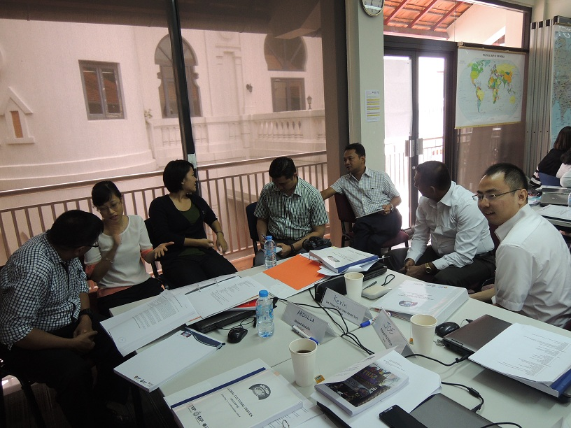
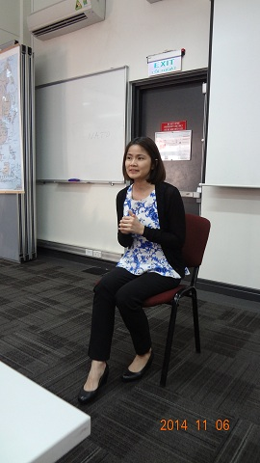
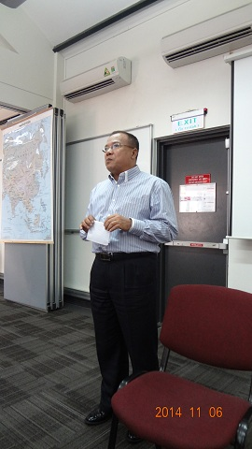

多次嘗試後，學員的臺風及外語表達日益進步
以建立學員間的互信及團隊精神。其中印象最為深刻的，係在教室地面零散地鋪上報紙後，2人1組，1人蒙上眼罩，由1人發號施令，引導隊友自教室後端起步，越過途中的報紙，行至教室大門。只要接觸到報紙，即告失敗。活動照片如下：
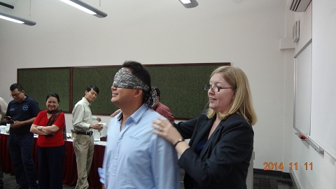

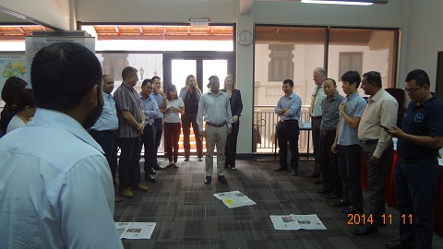

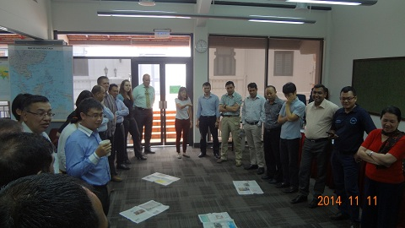

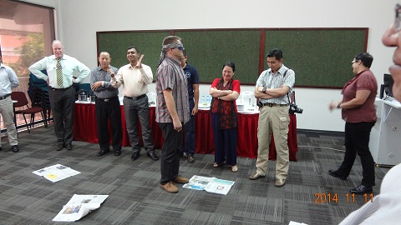

活動的目的，係使學員體認溝通與合作的重要。首先，由香港及越南的學員搭配示範，過程中其他學員不時驚呼，直接影響了蒙眼學員的聽覺及判斷，以致中途就踩到報紙；第2組由印尼及孟加拉學員搭配，講師則告知其他學員不得出聲，屏除了外界雜訊，該組仍難以順利行至終點；第3組則由南韓與巴基斯坦學員搭配，此次講師規定僅能以韓語溝通，巴基斯坦籍學員須在短時間內記憶韓語「向前」、「向左」、「向右」以及「停止」等詞彙，之後在無雜訊的環境下，巴籍學員仔細聆聽同伴的指令，竟順利抵達。最後，則是荷蘭籍的觀察員蒙上雙眼，在無人指引下獨自嘗試，結果如眾人預期，單靠一人無法達成目標。通過這次的經驗，一方面促使學員認清互助合作的必要，也打破學員對語言隔閡的刻板印象，認清即使每人語言、文化背景不同，在不使用共通語言(英語)的情況下，仍有可能相互理解。
參、心得及建議：
一、心得
此次有幸赴越南胡志明市參加第36屆「亞洲地區執法訓練Asia Region Law Enforcement Management Program (ARLEMP)」，首要感謝 鈞長的遴派，讓筆者有機會與各國執法人員接觸，並在澳洲聯邦警察安排的課程中，學習金融、洗錢犯罪的相關知識，加強個人簡報及溝通的技巧。此行在越21天，與來自19國學員的互動，是最為寶貴的經驗。各國學員對他國從一無所悉到略有認識，可謂寬廣了世界觀，提昇了眼界。彼此互動時，如何「求同存異」，建立雙方互信及共識，並保持良好互動，可謂一門精緻、細膩的藝術。其實，執法人員的目標「保護安全、防止危害」舉世皆然，若能增進認識及理解，攜手跨越國情、法制的界限，國際警察合作的效率則可望大大提升。
所謂「行萬里路勝讀萬卷書」，21天的在地生活，對越南歷史、民情的感受也格外深刻。乍到越南時，身處異鄉，難免想念臺灣的種種方便及溫暖。當適應環境、不想家了，開始認識那片土地的故事後，情感的聯結亦隨之而生，也瞭解彼此其實沒有太大的不同。
雖然個人平日工作為偵辦跨國刑案，時有與他國執法人員接觸、商談案件的機會，但身處越國，無時不以英語作為溝通工具，亦屬少有的經驗。「學然後知不足，教然後知困」，此行雖然英語溝通無礙，但也有搜腸索肚、口不能言的時候，充分認清仍須更進一步、精益求精，將訊息以更清晰、更容易理解的方式傳達給他人，提高溝通的效率。
二、建議
鑒於「亞洲地區執法訓練Asia Region Law Enforcement Management Program (ARLEMP)」各項課程均以英語授課，並採互動式教學，要求學員參與討論、簡報及即席演說；學員間彼此亦以英語為共通語言進行討論，爰建議 參訓人員宜具備相當之外語能力，以俾吸收相關授課資訊。
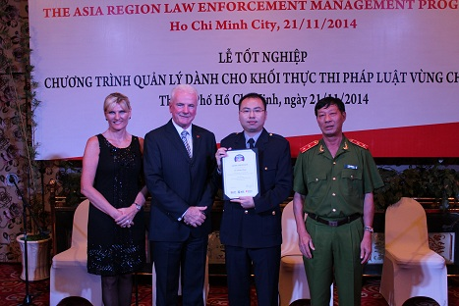

筆者領取結業證書

據《聖經•創世記》第11章記載，當時人類聯合起來興建此塔，希望塔頂通天能傳揚己名的高塔。為了阻止人類的計劃，上帝讓人類說不同的語言，使人類相互之間不能溝通，計劃因此失敗，人類自此各散東西(引自維基百科)。
如「格義」，將中土思想跟典故，比擬配合佛教原典，使人易於了解佛教思想，為南北朝時代流行的一種佛教詮釋學(引自維基百科)。
或謂「觀機逗教」、「因人施教，因病予藥」。

